机器人创新挑战赛主题与规则

**1** **比赛简介及主题**

本届比赛主题为“一带一路 ”。“一带一路 ”倡议如同一座连接世界的桥梁，促进了沿线各国在经济、文化、科技等领域的广泛交流与合作。在这条充满机遇与挑战的发展之路上，各国携手共进，共同探索创新驱动发展的新模式，实现互利共赢的美好愿景。本次比赛聚焦于“一带一路 ”沿线的物流运输优化、文化交流融合、新能源开发合作等方面，旨在鼓励参赛队伍运用创新思维和科技手段，为“一带一路 ”的可持续发展贡献智慧与力量。

比赛中，各参赛队要在规定的时间内设计和制作机器人，完成文化展品布置、贸易桥梁搭建、能源设备安装、信息传递、贯通高铁、光伏发电、贸易交易等任务。

**2** **比赛场地**

比赛场地由拼接式赛台、地图和任务模型组成，图1是一个比赛场地的实例，实际场地以现场公布为准。

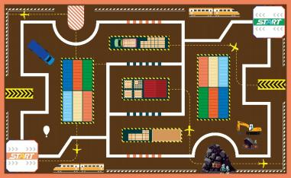

**图** **1** **比赛场地**

**2.1** **拼接式赛台**

2.1.1. 赛台是可拼装的塑料部件拼接的。这些部件有边长 150mm 的方形小底板、边长 300mm 的方形大底板、150mm×70mm×50mm 的挡板及外边长 75mm 的转角等四种。

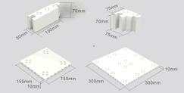

图 **2** 可拼装的塑料部件

2.1.2. 为提高参赛选手的应变能力，正式比赛场地会有随机性变化。赛台外边长 2400mm～3000mm、宽 1500mm～2100mm， 以赛前公布的尺寸为准。

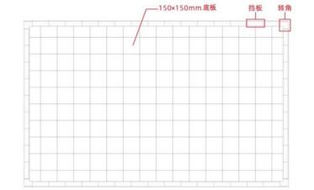

**图** **3** **拼接式赛台**

**2.2** **地图**

彩色喷绘的地图铺设在赛台的底板上。地图上有两个启动区，不规则分布着有黑色引导 线的主干道和几个功能区， 比赛用的地图在赛前公布。

2.2.1. 启动区是两个边长为250mm 的蓝色正方形区域，包括周围白色方框。 比赛开始 前选手将机器人分别放入两个启动区中的一个。比赛开始后两台机器人从各自启动区出发前 往任务区域。

2.2.2. 主干道是场地内不规则分布的 200mm～220mm 宽带状“道路 ”，道路中央印有 20mm～30mm 宽的白色引导线。部分引导线是不连续的。

**2.3** **赛场环境**

2.3.1. 比赛现场提供当地市电标准接口。如果参赛队需要任何电压或者频率的转换器，请自行准备。距离参赛队最近的电源接口可能与参赛队的指定调试桌有一定距离，请自备足够长的电源延长线， 同时在现场使用延长线时请注意固定和安全。

2.3.2. 比赛现场为日常照明，大赛组委会不保证现场光照绝对不变，现场可能有随时 间而变的阳光，可能会有照相机或摄像机的闪光灯、补光灯或其它赛事未知光线的影响。

2.3.3. 地图铺在赛台底板上，组委会尽力保证场地的平整度，但不排除场地有褶皱或 不大于5mm 的高差。赛台可能直接放在地面上，也有可能整体架高。

**3** **机器人**

3.1. 每支参赛队必须设计、制作2台机器人，可整机入场参赛，但须通过检录。

3.2. 机器人在启动区内的最大尺寸为 250mm 长、250mm 宽、300mm 高。离开启动区后， 机器人可以自 由伸展，尺寸不限。

3.3. 每台机器人只允许使用 1 个控制器。其电机端口不得超过4 个，输入输出端口不 得超过8 个。

3.4. 当电机用于驱动轮时，只允许单个电机独立驱动单个着地的轮子。驱动轮（含胎皮）直径不得大于 70mm。电机额定输出转速不得高于 300 转/分钟，不得对电机进行改装或超压使用。

3.5. 每台机器人允许使用的传感器种类、数量、安装位置不限。仅限使用有独立全包 裹塑胶外壳的传感器。

3.6. 机器人搭建不得使用螺丝、螺钉、铆钉、胶水、胶带等辅助连接材料。可部分使 用 3D 打印件，数量不超过 1 件，3D 打印件的长宽高均不得大于 45mm。

3.7. 每台机器人电源电压不得超过9V，必须自备独立电源，不得连接外部电源。

**4** **比赛**

**4.1** **机器人的任务**

4.1.1. 两台机器人在预编程序的控制下要分别从它们的启动区出发，完成一系列任务， 最后到达各自的终点，结束比赛。按照任务完成的情况获得分数。

4.1.2. 本届比赛中机器人的任务包括必须完成的“基本任务 ”、可以选择完成的“备选任务 ”和“ 附加任务 ”。

4.1.3. 基本任务涉及的模型沿主干道周围放置，具体位置根据任务要求固定设置于场 地图内。其余“备选任务 ”及“附加任务 ”模型的具体位置在参赛队检录后抽签确定。模型位置一旦确定，各场比赛不再改变。比赛中实际使用的任务模型在结构、颜色上可能与本规则上的图形稍有不同，参赛队应具备适应能力。

**4.2** **基本任务**

**4.2.1** **出发**

- 参赛队的两台机器人可以按自己的意愿分别放在两个启动区中的一个。

- 比赛开始后，两台机器人离开各自的启动区。

- 机器人在地面的正投影完全在启动区外即表示完成了出发任务，每台记 25 分。

- 每场比赛中，每台机器人只有一次出发任务。

**4.2.2.贸易通道巡查**

- 沿着主干道有 10 条与引导线正交的标记线。在标记线旁分别以“a、b、c、…… j ”英文字母标注。

- 机器人在地面的正投影与一条标记线接触即表示成功巡查了一个路段，记 5 分。 成功巡查全部路段，可获得 50 分。

**4.2.3** **物资运输**

- 任务模型由两个货物模型组成。其初始分别覆盖于由裁

判抽签确定的标记线上。

- 运输的目的地在编程调试开始前，现场从 “① 、② 、③ 、④ 、⑤ ”中抽取两个， 同一组别的所有轮次均保持一致。

- 机器人到达货物，需要将货物推送至指定的目的地内。每个目的地仅能放一个货 物。

- 货物与指定的一个目的地保持接触，每台记 50 分。

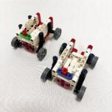

**②**

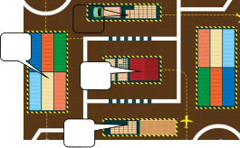**①**

**③**



**⑤**

**④**

**4.2.4** **返回**

- 计时结束前，机器人根据各传感器的输出、按照程序在没有任何人工干预的情况 下， 自主安全返回任一启动区，即为成功返回。

- 机器人的驱动轮接触启动区并静止，且控制器屏幕清晰显示蓝底白色字体“返回 ”， 即完成了返回任务。完成任务的每台机器人记 25 分。

- 每台机器人只能完成一次返回任务。

**4.3** **备选任务**

备选任务的模型安排在主干道或围栏上。机器人需要按照要求完成任务或绕过任务模型，获得相应得分。其中小学组至少设置4 个备选任务，初中组至少设置5 个备选任务，高中组则设置全部6 个备选任务。具体任务数量、类型及其任务模型的摆放位置将以抽签的形式决定（抽签方法见附录2）。各参赛队的两台机器人可自行分配需要完成的备选任务。

**4.3.1** **文化展品布置**

- 任务模型主要由展品架、支架、定位点组成。

- 机器人需推动展品架向前移动，使展品架由倒伏状态变为竖直状态。

- 支架与定位点保持接触，记 50 分。

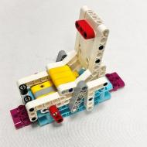



**支架接触**

**定位点**

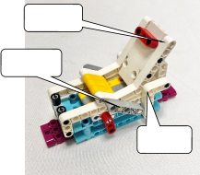

**展品架**

**支架**

**定位点**

**4.3.2** **贸易桥梁搭建**

- 任务模型由转柄、桥基、桥身组成，初始状态中转柄竖直向下。

- 机器人需要转动转柄，使桥基向上抬升。

- 两侧桥基与桥身保持接触，记 50 分。

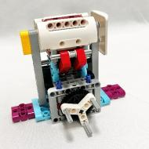



**桥基与桥**

**身接触**

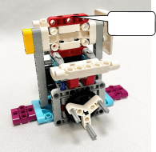

**桥身**

**桥基**

**转柄**

**4.3.3.能源设备安装**

- 任务模型由两个能源设备模型，两个操作杆、两个安装位组成。

- 机器人需要拨动操作杆，使操作杆由竖直状态变更为水平状态，从而将能源设备 安装到指定位置。

- 两侧能源设备均与安装位接触，记 50 分。

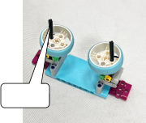



**能源**

**设备**

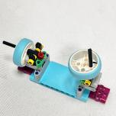

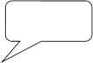

**一侧能源设备 与安装位接触**



**安装位**

**操作杆**

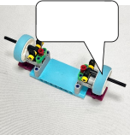

**两侧能源设备 与安装位接触**

**4.3.4.信息传递**

- 任务模型主要由信息卡、传递装置、接收区组成。

- 机器人需要拿起传递装置，并带动信息卡吊送至接收区。

- 信息卡与接收区保持接触，记 50 分。

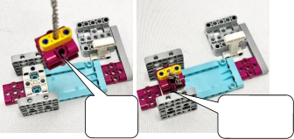

**信息卡与接 收区接触**

**信息卡**

**被吊起**

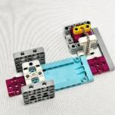

**信息卡**

**传递装置**

**接收区**

**4.3.5.贯通高铁**

- 任务模型主要由高铁、两个货物及终点组成。

- 机器人需要将货物拨动至高铁内，并推动高铁向前移动至终点。

- 高铁与终点接触，且高铁内装载有两个货物，记 50 分。

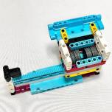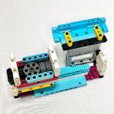

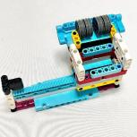

**货物**

**高铁**

**终点**



**货物进**

**入高铁**



**高铁与终**

**点接触**

**4.3.6.光伏发电**

- 任务模型主要由操作杆、光伏面板及限位器组成。

- 机器人需要将操作杆拨动至另一侧的限位器处，使光伏面板呈展开状态。

- 操作杆与限位器接触，记 50 分。

|  |  |
| --- | --- |
| **光伏面板** |  |
|  | **操作杆与限 位器接触** |
| **限位器** |  |
| **操作杆** |  |

**4.3.7.贸易交易**

-任务模型主要由操作杆、限位器、贸易公示台组成。贸易公示台四个面分别粘贴 有“ 1、2、3、4 ”的数字图案（具体数字字体样式以现场公布为准）。

-机器人需向前推动操作杆，使贸易公示台持续旋转直至与限位器接触，机器人识 别贸易公示台朝向机器人一面的数字图案，并在控制器屏幕上显示对应的数字。

-贸易公示台与限位器接触，且控制器屏幕正确显示唯一对应的数字，记 50 分。

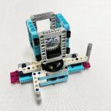



**限位器**



**贸易公示台**



**操作杆**

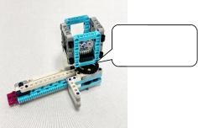

**贸易公示台与 限位器接触**

**4.4** **附加任务**

组委会在赛前将公布一个附加任务，任务位置由现场抽签决定。参赛队员应根据该任务 内容和完成标准在现场编程、调试、完成。

**4.5** **赛制**

4.5.1. 参赛队按小学、初中、高中（含中职）三个组别进行比赛。

4.5.2. 比赛为排名赛，不分初赛与复赛。组委会保证同一组别的不同参赛队有相同的 上场机会，一般不少于两轮。

4.5.3. 单场比赛时间为 180 秒。

**4.6** **参赛队**

4.6.1. 每支参赛队应由 2 名学生和 1 名教练员组成。学生必须是 2025 年 6 月前在学校注册的在读学生。

4.6.2. 参赛队员应以积极的心态面对比赛， 自主地处理所遇到的问题，尊重队友、对手、志愿者、裁判员和所有为比赛付出辛劳的人，努力把自己培养成为有健全人格和健康心理的人。

**4.7** **比赛流程**

**4.7.1.机器人的搭建与编程**

4.7.1.1 搭建机器人与编程只能在准备区进行。

4.7.1.2 参赛队的学生队员经检录后方能进入准备区。裁判员对参赛队携带的器材进行 检查，机器人可整机入场参赛。队员不得携带 U 盘、光盘、无线路由器、手机、相机等存储和通信器材。所有参赛学生在准备区就座后，裁判员抽签确定备选任务和模型位置。

4.7.1.3 参赛队员根据机器人要完成的任务搭建机器人、编制调试程序。参赛队员在准 备区不得上网和下载任何程序，不得使用相机等设备拍摄比赛场地，不得以任何方式与教练 员或家长联系。

4.7.1.4 参赛队员在准备区有不少于90 分钟的搭建机器人、编制和调试程序的时间。 结束后，各参赛队把机器人排列在准备区的指定位置，封场，上场前不得修改程序和硬件设备。

4.7.1.5 参赛队在每轮比赛结束后，允许在准备区简单地维修机器人和修改控制程序， 但不能打乱下一轮出场次序。

**4.7.2.** **赛前准备**

4.7.2.1 准备上场时，队员领取自己的机器人，在引导员带领下进入比赛区。在规定时 间内未到场的参赛队将被视为弃权。

4.7.2.2 上场的2 名队员，在裁判的允许下，将自己的两台机器人放入各自的启动区。 机器人的任何部分及其在地面的投影不能超出启动区。

4.7.2.3 参赛队员应抓紧时间（不超过 1 分钟）做好启动前的准备工作，准备期间不得 启动机器人，不能修改程序和硬件设备。完成准备工作后，队员应向裁判员示意。

**4.7.3.** **开始比赛**

4.7.3.1 裁判员确认参赛队已准备好后，将发出“5，4，3，2，1，开始 ”的倒计时启动口令。随着倒计时的开始，队员可以用一只手慢慢靠近机器人，听到“开始 ”命令的第一 个字，队员可以触碰一个按钮或给传感器一个信号去启动机器人。

4.7.3.2 在“开始 ”命令前启动机器人将被视为“误启动 ”。第 1 次误启动将受到裁判 员的警告，机器人回到启动区再次启动，计时重新开始。

4.7.3.3 机器人一旦启动，就只能受自带的控制器中的程序控制。队员不得接触机器人，重试的情况除外。

4.7.3.4 启动后的机器人如因速度过快或程序错误将所携带的物品抛出场地，该物品不 得再回到场上。

**4.7.4.** **重试**

4.7.4.1 在180 秒的比赛时间内，参赛队有 3 次重试的机会。

4.7.4.2 需要重试时，选手应先向裁判申请，裁判许可后，方可接触要重试的机器人并把 它搬回它的启动区。

4.7.4.3 比赛计时不因重试而停止。

4.7.4.4 选择重试后，已获得的所有得分清零，且每次重试扣10分。

4.7.4.5 参赛队员应自行将场地内的模型恢复到初始状态，并向裁判示意。

4.7.4.6 重试时，选手可以调整机器人结构件，但不得重新下载程序。

4.7.4.7 完成必要的操作后，在裁判的允许下，参赛队员重新启动自己的机器人。

**4.7.5.** **结束比赛**

4.7.5.1 如出现下列三种情况之一， 比赛即结束：

⑴ 参赛队的两台机器人均已到达各自的终点；

⑵ 参赛队员向裁判示意要结束比赛；

⑶ 180秒倒计时到0。

4.7.5.2 裁判以哨声结束比赛并停止计时、记录剩余时间。

**4.7.6** 计分

4.7.6.1 每场比赛结束后要计算参赛队的得分。单场比赛的得分为基本任务分、备选任务 分、 附加任务分、剩余时间分之和减去重试扣分。任务分以比赛结束后模型的最终状态， 依据任务完成标准计分，详见4.1 节，剩余时间分为该场比赛结束时剩余时间的秒数，只有全部基本任务和备选任务满分才可获得剩余时间分。

4.7.6.2 各轮比赛全部结束后， 以各单场得分之和作为参赛队的总分。

**4.7.7** 参赛队排名

某一组别的全部比赛结束后，按参赛队的总分进行排名。如果出现局部并列的排名，按 以下顺序决定先后：

（1） 某一单场得分高者在先；

（2） 两轮总重试次数少的队在先；

（3）两轮用时总和较少者排名靠前；

**5** **犯规和取消比赛资格**

5.1. 未准时到场的参赛队，每迟到 1 分钟则判罚该队 10 分。如果 2 分钟后仍未到场， 该队将被取消比赛资格。

5.2. 第 2 次误启动将被取消比赛资格。

5.3. 机器人在启动区外分离部件是犯规行为，应强制性重试。情节严重时，可能会被 取消比赛资格。

5.4. 机器人以高速冲撞任务模型导致损坏将受到裁判员的警告，该场比赛的得分为0。 第 2 次损坏任务模型将被取消比赛资格。

5.5. 机器人完全脱离主干道运动，为技术性犯规，应强制性重试，机器人在完成就近 任务时除外。

5.6. 不听从裁判员的指示将被取消比赛资格。

5.7. 参赛队员在未经裁判长允许的情况下私自与教练员或家长联系，将被取消比赛资 格。

**6** **其它**

6.1. 本规则是实施裁判工作的依据。在比赛中，裁判长有最终裁定权，他的裁决是最 终裁决。组委会不接受教练员或家长的投诉。

6.2. 比赛期间，凡是规则中没有说明的事项由裁判委员会决定和解释。竞赛组委会委 托裁判委员会对此规则进行解释与修改。在大多数参赛队伍同意的前提下，针对特殊情况（例如一些无法预料的问题和/或机器人的性能问题等），规则可作完善和补充。

附录1

**机器人创新挑战赛记分表**

 _______________  _________________

|  |  |  |  |
| --- | --- | --- | --- |
| 基本任务 | | | |
| 任务 | 分值 | 第一轮 | 第二轮 |
| 出发 | 25 分/机器人，机器人离开启动区 |  |  |
| 贸易通道巡查 | 5 分/条，满分 50 分，机器人接触标  记线 |  |  |
| 物资运输 | 50/台，物资接触指定的一个目的地 |  |  |
| 返回 | 25 分/机器人 |  |  |
| 基本任务得分 | |  |  |
| 备选任务 | | | |
| 文化展品布置 | 50 分，支架与定位点接触 |  |  |
| 贸易桥梁搭建 | 50 分，两侧桥基与桥身保持接触 |  |  |
| 能源设备安装 | 50 分，两侧能源设备与安装位接触 |  |  |
| 信息传递 | 50 分，信息卡与接收区保持接触 |  |  |
| 贯通高铁 | 50 分，载有两货物的高铁接触终点 |  |  |
| 光伏发电 | 50 分，操作杆与限位器接触 |  |  |
| 贸易交易 | 50 分，控制器显示与贸易公示台正面  一样的数字 |  |  |
| 备选任务得分 | |  |  |
| 附加任务得分（50 分） | |  |  |
|  |  |  |  |
| 重试扣分 10 分/次，最高 30 分 | |  |  |
| 剩余时间分（180-完成时间）（1 分/秒，基本/备选任务满分） | |  |  |
| **单场总分**（基本任务分+备选任务分+附加任务分+剩余时间分-  重置扣分） | |  |  |
| **参赛队员签名确认单场得分** | |  |  |
| **总分** | |  | |

裁判员：_______________________ 参赛队员: _______________________

**附录** **2** **任务模型际位置的抽签流程**

比赛开始前，应按照以下要求抽签，确定备选任务及附加任务模型的类型 及摆放位置。

⑴ 围栏东、南、西、北四边可利用的每段挡板按顺序编号，如图 10所示。

⑵ 可使用抽签卡，并按表格顺序抽签。

⑶ 模型类型及位置由抽签决定，由裁判确定其安装方向。

⑷ 若模型位置不合适，可重新抽取。

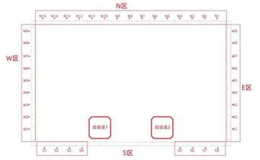

**图** **10** **赛台围栏分区及编号**

**附表**

|  |  |  |
| --- | --- | --- |
|  | **任务模型名称** | **挡板编号** |
| E |  |  |
| S |  |  |
| W |  |  |
| N |  |  |
| S |  |  |
| N |  |  |